**Manual de uso Autómata Mínimo Equivalente**

**Paso 1:**

Abrir el ejecutable AutomataMinimo.exe.

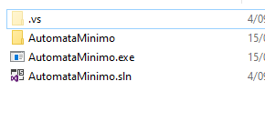

**Paso 2:**

Escoger el tipo de autómata que se quiere minimizar.

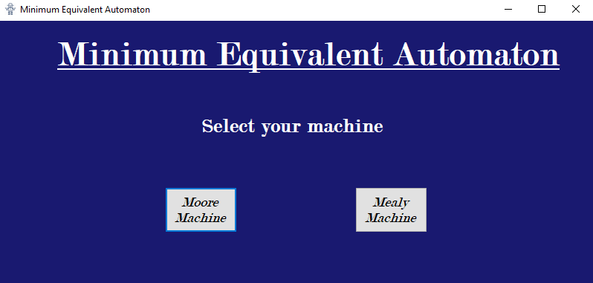

**Paso 3:**

**(Caso de Moore)**

Insertar un carácter en el campo y enviarlo ya sea a los estados, alfabeto de entrada o alfabeto de salida.

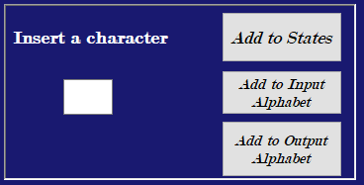

Se mostrarán los caracteres añadidos aquí.

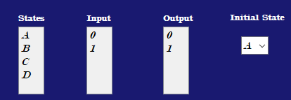

Escoger el estado inicial.

**Paso 4:**

Hacer clic en el botón Insert Matrix para comenzar a digitar la tabla de estados del autómata.



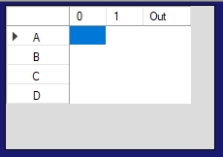

Cada fila representa un estado. Cada columna, el estado al que se moverá con ese estímulo, la última columna es la salida de ese estado.

**Paso 5:**

Con la matriz llena, hacer clic en el botón Minimize Automaton para que aparezca el autómata conexo mínimo equivalente en la matriz de abajo.

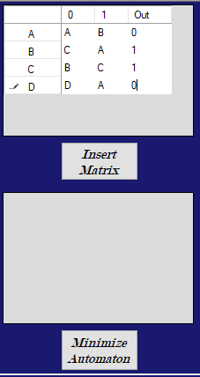 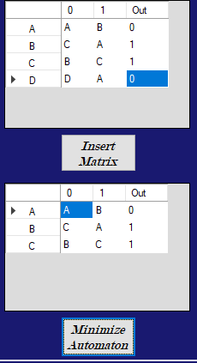

Para regresar, hacer clic en el botón Go Back.



**Paso 3:**

**(Caso de Mealy)**

Insertar un carácter en el campo y enviarlo ya sea a los estados, alfabeto de entrada o alfabeto de salida.



Se mostrarán los caracteres añadidos aquí.



Escoger el estado inicial.

**Paso 4:**

Hacer clic en el botón Insert Matrix para comenzar a digitar la tabla de estados del autómata.



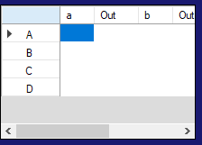 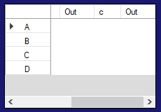

Cada fila representa un estado. Cada columna impar, el estado al que se moverá con ese estímulo, cada columna par, la salida que tendrá con dicha transición.

**Paso 5:**

Con la matriz llena, hacer clic en el botón Minimize Automaton para que aparezca el autómata conexo mínimo equivalente en la matriz de abajo.

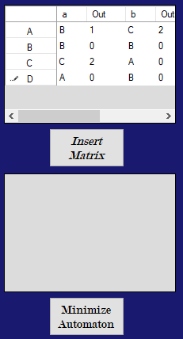 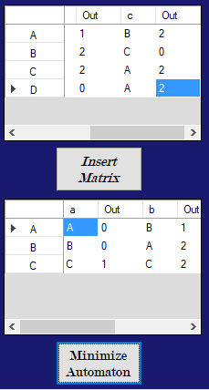

Para regresar, hacer clic en el botón Go Back.

